Non loin du Col de Taurize, une prairie nous livre pas moins de 13 espèces d’orchidées...
...des Anacamptis morio et pyramidalis, des Serapias vomeracea et lingua, 5 Ophrys dont magniflora du « complexe bertolonii », espèce protégée au niveau national, et 4 Orchis tels purpurea, anthropophora, mascula et militaris en nombre. Des Cephalanthera longifolia borde la route. L’après midi, les prairies du col de l’Homme Mort sont égayées par de nombreuses Dactylhoriza insularis à la hampe jaune pâle. Sa forme Bartonii sera vue à Bouysse, ainsi que Neotinea ustulata, Orchis mascula et un hybride entre cette dernière et Orchis provincialis. Et pour finir, un dernier Orchis …simia et un dernier Ophrys …insectifera en bord de route près de Montjoi. Riche de 19 espèces la journée a ravi les 16 participants à cette belle sortie.

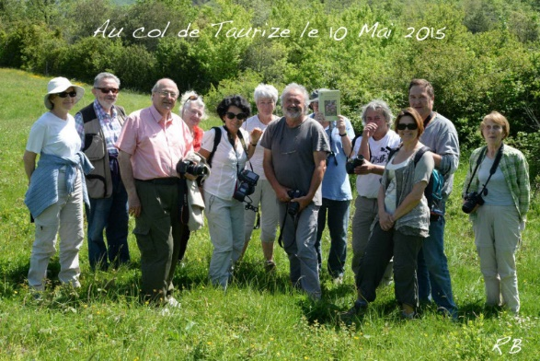

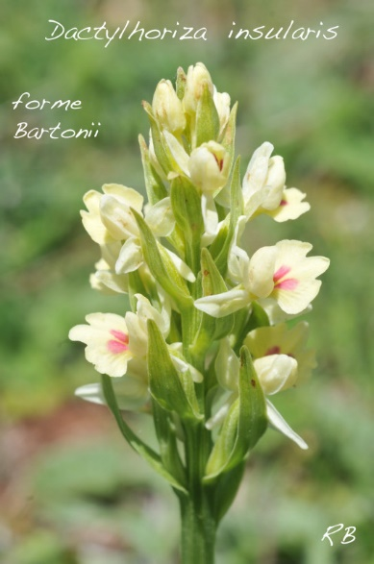
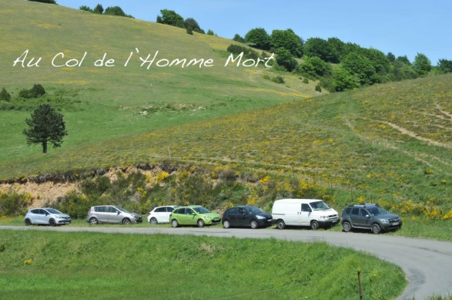
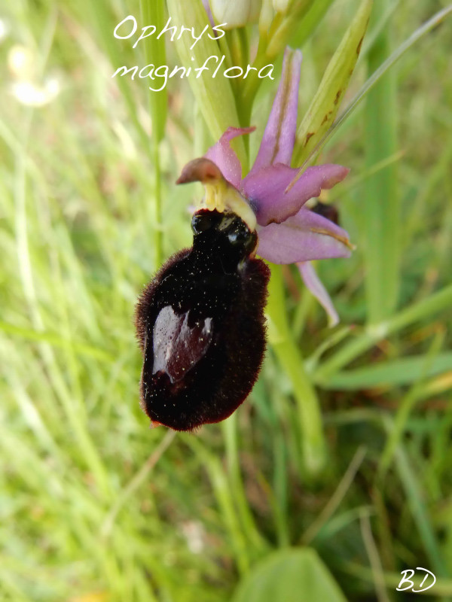

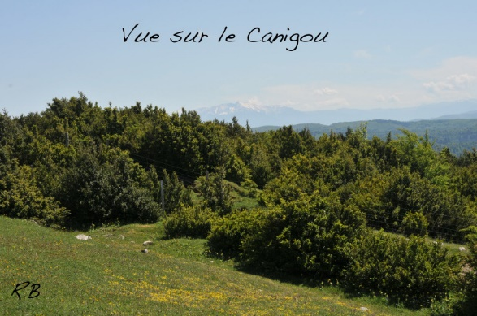

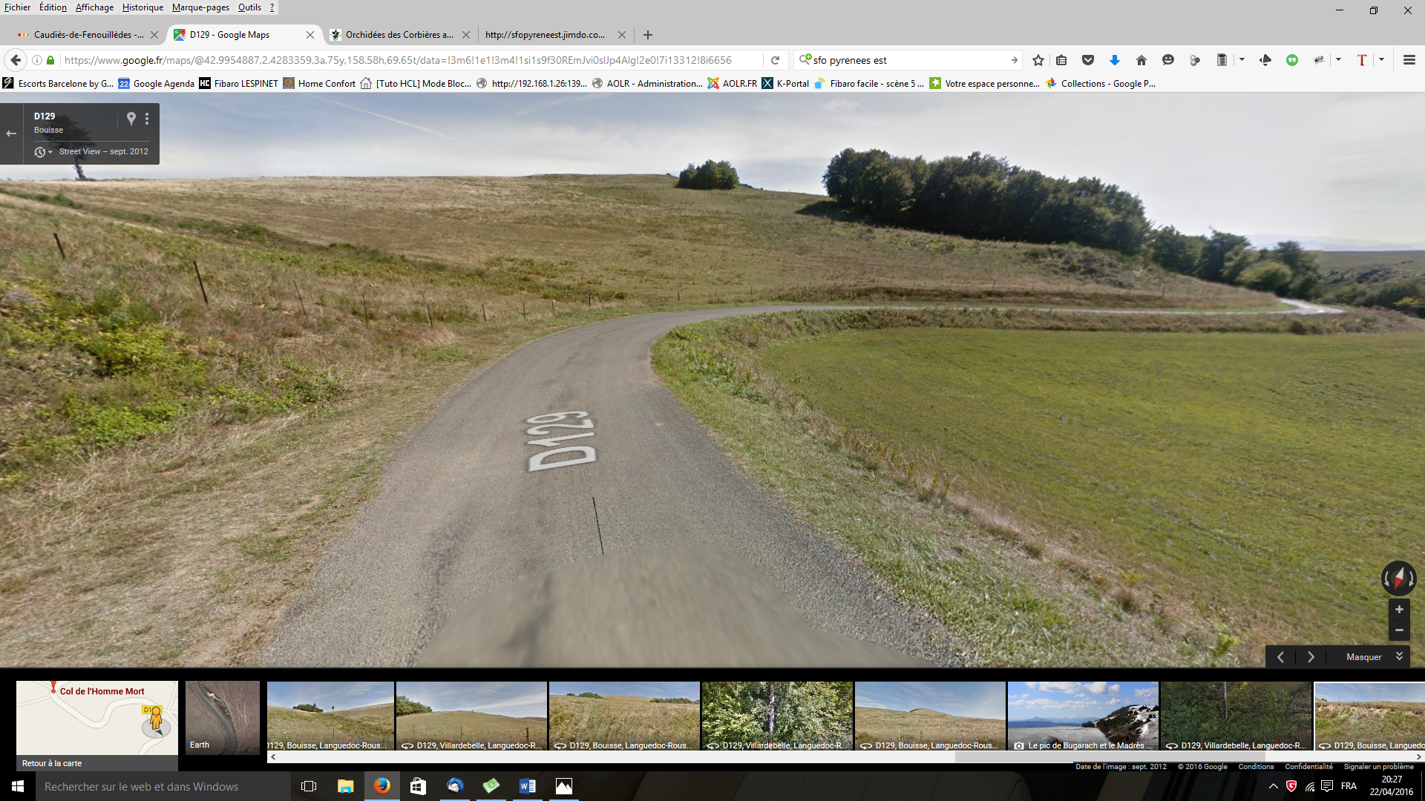

COL DE L’HOMME MORT

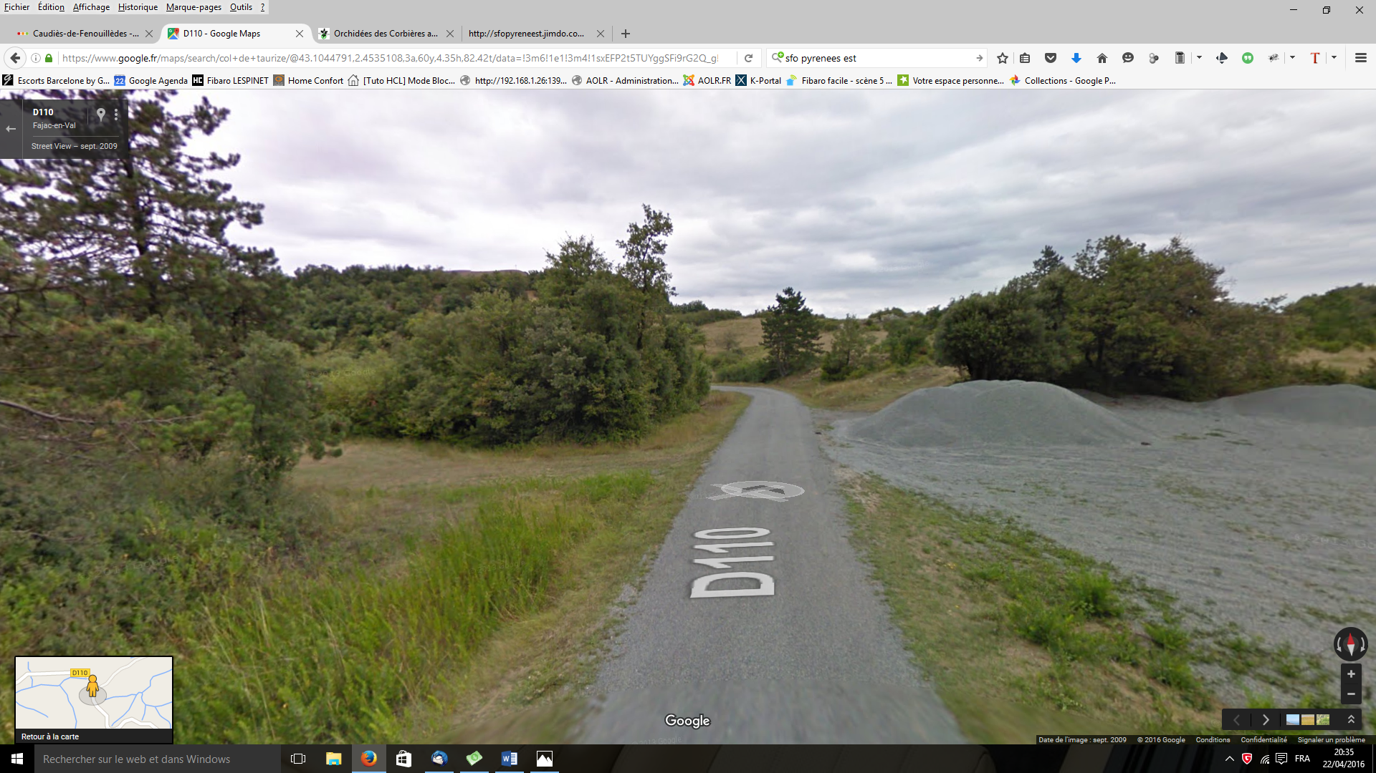

COL DE TAURIZE

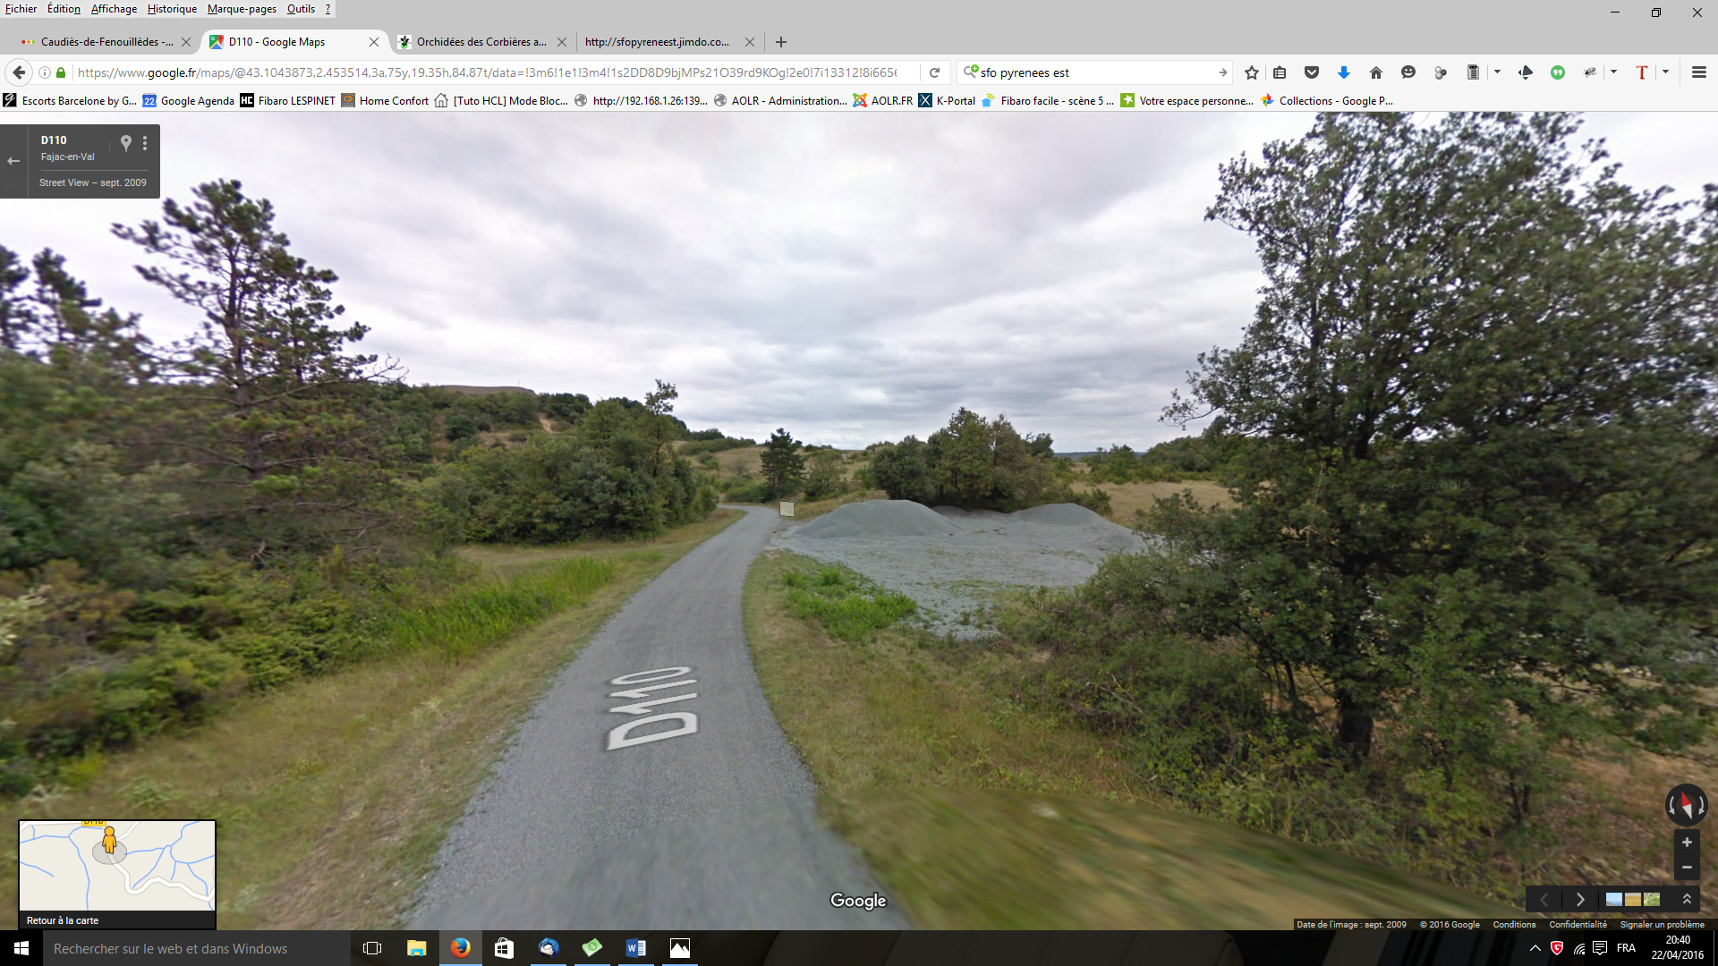

D 110 en descendant du col de Taurize depuis VILLAR EN VAL

